B&R supporte l'orientation professionnelle des jeunes ingénieurs
Environ 200 étudiants du lycée technique (HTBLA) voisin, à Braunau, ont pu avoir aperçu concret des différentes options de carrière proposées lors de leur visite au B&R Open House, les 20 et 21 décembre.
Répartis en petits groupes, ils ont rencontré des employés de B&R qui ont partagé avec eux les aspects techniques, professionnels et de développement liés à chaque secteur d'activité. « Une société comme B&R accueille de nombreux métiers différents, comme les développeurs de matériel et de logiciels, les ingénieurs de support et d'application et les spécialistes IT, pour n'en citer que quelques-uns, » explique Thomas Dicker, représentant de B&R pour les relations scolaires. Pour des élèves dont le diplôme approche à grands pas, cette journée portes ouvertes est l'occasion rêvée d'évaluer les différentes opportunités de débuter leur carrière.
J'ai mon diplôme. Et maintenant ?
Pour nos jeunes visiteurs, la journée portes ouvertes a suscité une réflexion quant à leur orientation et à leur future carrière. « Nous avons eu la chance incroyable d'obtenir des informations concrètes sur les services de B&R. Pour moi, c'est important de savoir exactement quelles options de carrière seront disponibles après l'école, » explique Christina Gratzl, élève en AHMEA. Quant à David Sandru, il n'a pas laissé passer la chance d'explorer toutes les possibilités. « Nous avons pu voir concrètement les tâches gérées par les différents services, » a-t-il expliqué. « Et une fois les études terminées, on veut vraiment savoir ce qui va se passer. J'ai trouvé intéressant le fait que B&R propose une formation continue à tous ses nouveaux employés, ce qui est particulièrement utile si vous décidez d'embrasser une profession spécifique. »
B&R est en relation avec la HTBLA de Braunau depuis de nombreuses années. En plus de financer et de supporter les projets de fin d'étude, notre société a toujours veillé à ce que les élèves soient conscients des nombreuses options de carrière existant dans le domaine de l'automatisation industrielle. Pour le professeur Johannes Fasching les événements comme les portes ouvertes présentent autant d'avantages pour les élèves que la coopération. « Le principal bénéfice de la journée portes ouvertes est que les élèves ont la chance d'approcher des personnes capables de leur expliquer les tenants et les aboutissants de leur travail quotidien, » explique-t-il. « Lorsque nous organisons des sorties dans d'autres établissements, ce n'est généralement pas possible pour des questions de temps. C'est pourquoi nous pensons que ce type de journée portes ouvertes est vraiment une excellente idée. »

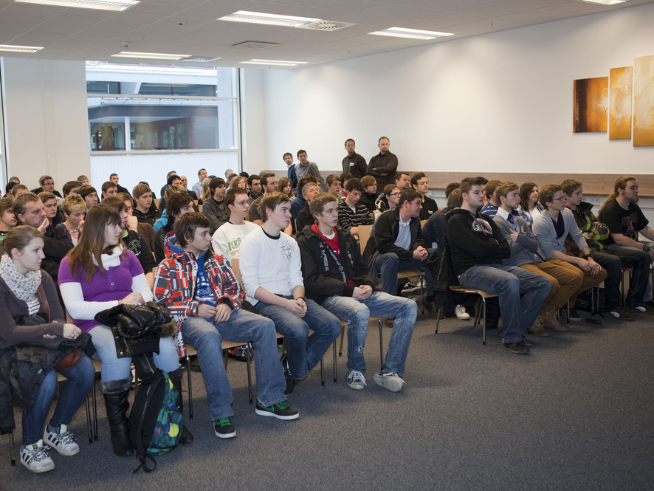
Dès leur arrivée, les élèves ont été accueillis par une brève présentation de B&R.
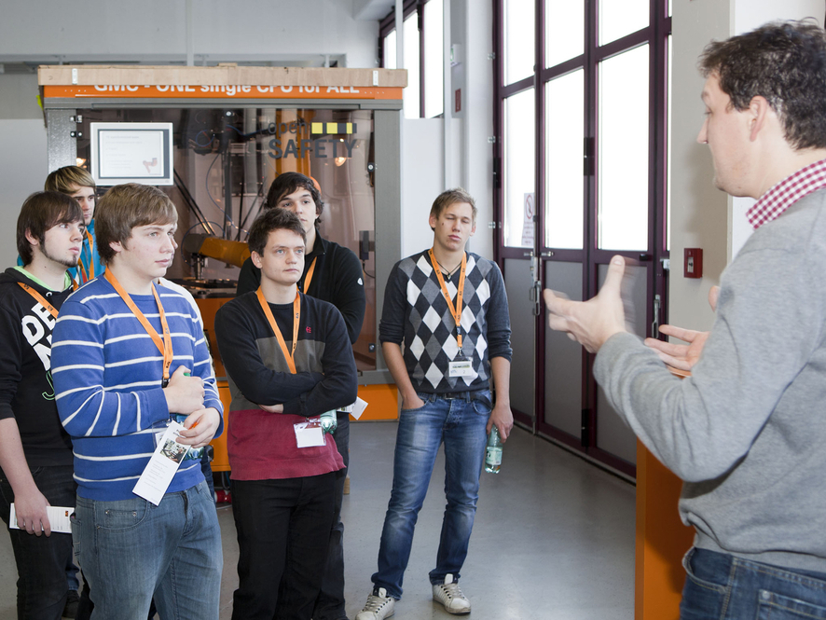
Herbert Maier, directeur du service Application, explique aux étudiants le rôle d'un ingénieur d'application.
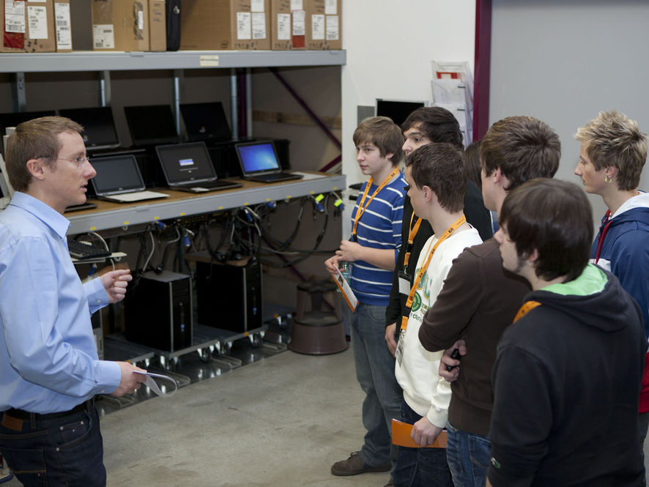
Reinhard Achatz, responsable IT, explique certaines de ses tâches quotidiennes.
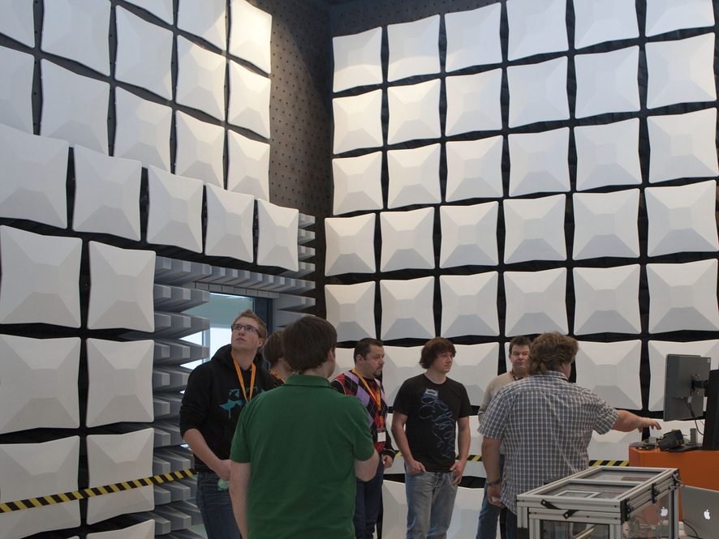
Dans la salle de l'absorbeur, les étudiants s'intéressent aux tâches gérées par les technologies de contrôle dans le domaine du développement matériel.

A propos de B&R
B&R est une société d'automatismes innovante dont le siège social est basé en Autriche et qui dispose d'agences partout dans le monde. Le 6 juillet 2017, B&R est devenue une business unit du groupe ABB. Comptant parmi les leaders de l’automatisation industrielle, B&R allie technologies avancées et ingénierie de haut niveau pour fournir à ses clients, dans la quasi-totalité des industries, des solutions complètes pour l’automatisation de machines et de lignes, le contrôle de mouvements, la visualisation et la sécurité intégrée. En s’appuyant sur des standards de communication IoT Industriel comme OPC UA, POWERLINK et openSAFETY, et sur le puissant environnement de développement logiciel Automation Studio, B&R façonne l'avenir de l'ingénierie des automatismes. Forte de son leadership technologique, la société puise sa capacité d'innovation dans sa volonté de simplifier les processus et d'aller au-delà des attentes des clients.
Pour plus d'informations : www.br-automation.com

